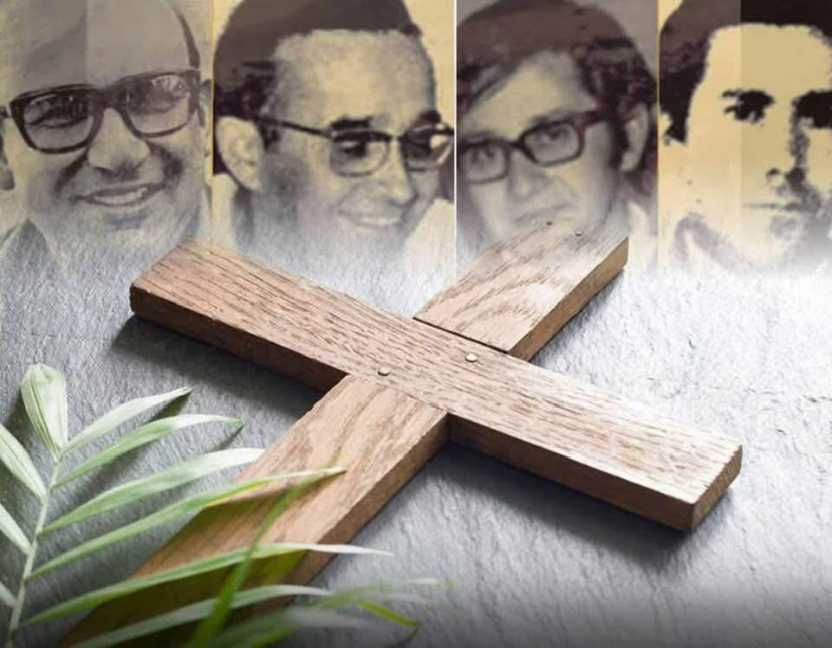


DIA DE LOS MÁRTIRES RIOJANOS
17 de Julio
Los Beatos Enrique Angelelli, los padres Carlos de Dios Murias y Gabriel Longueville, y el laico Wenceslao Pedernera fueron asesinados en 1976, durante la dictadura cívico militar, por su compromiso con los más pobres y desprotegidos.

